Устроиться на работу по электронной трудовой книжке просто

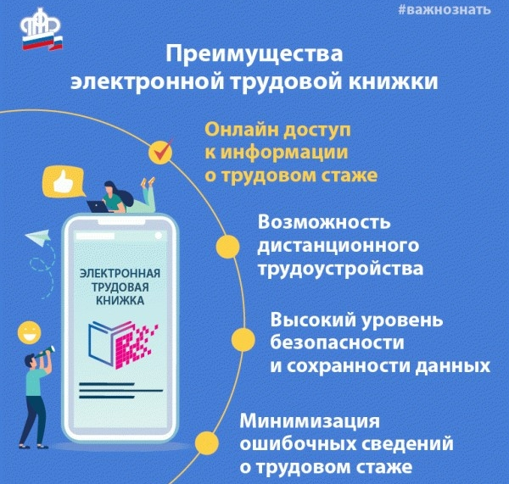
Клиентская служба (на правах отдела) в Муслюмовском районе напоминает:
Трудовая книжка – это основной документ, который подтверждает осуществление трудовой деятельности и стаж человека.
Выбор, какую трудовую книжку иметь – бумажную или электронную, у нас остался. Но новый опыт, который мы приобретаем, постепенно подводит нас к более экономичному и удобному варианту - использованию дистанционных услуг.
Начиная с 2020 года, трудовая книжка каждого работающего гражданина ведётся в электронном виде независимо от сделанного им выбора. Главное преимущество, которое даёт электронная книжка, – возможность пользоваться документом дистанционно.
Устраиваясь на новую работу, достаточно скачать выписку из ЭТК и отправить работодателю. Получить информацию из электронной трудовой книжки можно в личном кабинете на сайте ПФР (www.pfr.gov.ru) или на портале Госуслуг (www.gosuslugi.ru). Электронная выписка со сведениями о трудовой деятельности формируется в pdf-формате и заверяется усиленной квалифицированной электронной подписью МИЦ (межрегиональный информационный центр) ПФР.
Документ можно сохранить на стационарном компьютере или мобильном устройстве, при необходимости распечатать или направить по электронной почте.
Напомним, что у тех, кто впервые устроился на работу, начиная с 2021 года, трудовая книжка ведется сразу в электронном виде, без оформления бумажной версии. Работники, которые пока не выбрали форму трудовой книжки, могут сделать это в любое время.
Подробная информация об электронной трудовой книжке размещена в одноименном разделе на сайте ПФР (www.pfr.gov.ru).

